
Trường ĐH Công Nghệ Sài Gòn
KHOA CÔNG NGHỆ THÔNG TIN

BÁO CÁO PHẦN MỀM NGUỒN MỞ

Tên đề tài:
QUẢN TRỊ BUGZILLA

TPHCM – Năm 2016

BÁO CÁO PHẦN MỀM NGUỒN MỞ

Tên đề tài:
QUẢN TRỊ BUGZILLA

Người hướng dẫn: Trần Văn Hùng
Sinh viên thực hiện: D13-TH05
1. Mai Hồng Nhủ DH51300879
2. Phạm Thị Thùy Trang DH51301395
3. Đặng Thị Mỹ Tiên DH51301287
4. Nguyễn Thành Tâm DH51301095

TPHCM – Năm 2016

PHÂN CÔNG CÔNG VIỆC

Mai Hồng Nhủ
Phạm Thị Thùy Trang
Đặng Thị Mỹ Tiên
Nguyễn Thành Tâm

- Giới Thiệu BUGZILLA
- Khái niệm
- Bugzilla là một hệ thống quản lý bug miễn phí và rất thông dụng hiện nay. Dễ sử dụng và có thể tùy biến được.
- Bugzilla được phát triển và sử dụng bởi tổ chức Mozzila (cũng là tổ chức phát triển Firefox có tiền thân từ công ty Netspace Communications vào năm 1998).
- Bugzilla là một mã nguồn mở, được đưa ra bởi Terry Weissman vào năm 1998
- Bugzilla 2.0 là phiên bản đầu tiên được phát hành ra công chúng vào tháng Tư năm 2000. Bugzilla 4.0 được cho là phiên bản tốt nhất trong lịch sử bugzilla , nó được phát hành vào ngày 15/02/2011 và được sử dụng phổ biến cho đến tận bây giờ với các tính năng tuyệt vời sau:
+ Phát hiện trùng lặp khi nộp lỗi
+ Kiểm soát lỗi và thu hồi lỗi thông qua Webserver.
- Chức Năng
- Quản lý trình sửa lỗi phần mềm miễn phí.
- Quản lý hoạt động và tiến độ test của từng dự án.
- Cho phép nhiều User có thể hoạt động cùng lúc.
- Tìm lỗi và phân công công việc cho từng thành viên.
- Cập nhật thông tin cho từng thành viên tham gia dự án qua thư điện tử.
3. Cài Đặt
- Cài đặt Bugzilla bằng lệnh apt-get install git nano.
- Cài đặt apache2, mysql, perl.
- Tải Bugzilla bằng lệnh: cd /var/www/html, lấy từ kho Git và sử đổi phiên bản Bugzilla mà muốn cài: git clone --branch release-X.X-stable https://github.com/bugzilla/bugzilla bugzilla.
- Cài đặt cấu hình cho MySQL: nano /etc/mysql/my.cnf.
- Cài đặt cấu hình Apache, truy cập vào file bugzilla.conf: nano /etc/apache2/sites-available/bugzilla.conf
Sau đó dán vào bugzilla.conf dòng lệnh:
ServerName localhost
<Directory /var/www/html/bugzilla>
ExecCGI
DirectoAddHandndler cgi-cript.cgi
Options +ryIndex index.cgi index.html
AllowOverride All
</Directory>
- Sau đó lần lượt chạy các dòng lệnh sau:
a2ensite bugzilla
a2enmod cgi headers expires
service apache2 restart
- Sau khi chạy xong, kiểm tra cài đặt:
cd / var / www / html / bugzilla
./checksetup.pl
+ Trong lần đầu chạy ./checksetup.pl sẽ đưa ra các lệnh sau để có thể chạy được bugzilla:
- PatchReader: /usr/bin/perl install-module.pl PatchReader
- Email-MIME-Attachment-Stripper: /usr/bin/perl install-module.pl Email::MIME::Attachment::Stripper
- Email-Reply: /usr/bin/perl install-module.pl Email::Reply
- Apache-SizeLimit: /usr/bin/perl install-module.pl Apache2::SizeLimit.
+ Khi các lệnh trên đã hoàn tất, chạy tiếp dòng lệnh này:
- /usr/bin/perl install-module.pl Email::Send
- Chỉnh sửa file localconfig : vào nano localconfig, thiết lập lại
Dòng 29: $webservergroup=‘apache2’
Dòng 67: thiết lập $db_pass
( Lưu ý: Trong dòng 29, do không nhận được “apache2”, nên phải xóa đi.)
Cuối cùng chạy lại: ./checksetup.pl, để bugzilla tự tạo ra một tài khoản admin. Nhập theo yêu cầu : *@gmail.com, password(yêu cầu từ 6 ký tự trở lên):
Kiểm tra lại sau khi cài đặt: http://localhost/bugzilla
- Sau khi cài đặt thành công Bugzilla phiên bản 4.2 , localhost/bugzilla xuất hiện màn hình sau:

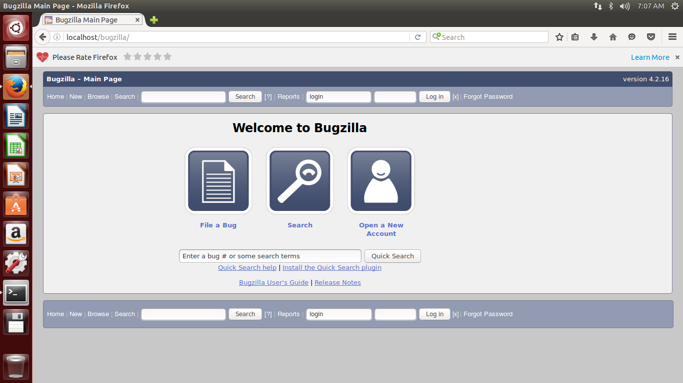
II. Phần Bugzilla của nhóm
- Chức năng forgot password.
Khi quên tài khoản bugzilla, có thể chọn chức năng forget password nếu như tài khoản khi tạo có chọn chức năng cài đặt cấu hình cho tài khoản.
- Chức năng login.
Chọn Login tại màn hình chính Bugzilla, sau đó nhập địa chỉ Email và Password chọn login.

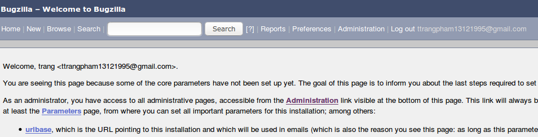

- Thiết lập cấu hình trên Bugzilla.
- Maintainer: cài đặt địa chỉ email của người sẽ chịu trách nhiệm bảo trì bugzilla.
- Urlbase: đây là đường dẫn hiển thị trang khi nhấn nút home.
- Shutdownhtml: đây sẽ cài đặt thông báo ngưng hoạt động của trang.
- Ngoài ra còn có các thông số khác như: Cookiedomain, Cookiepath, Utf8…..
https://www.bugzilla.org/docs/4.4/en/html/parameters.html

- Tạo User và gán quyền cho User.
Chọn Administation , sau đó chọn User, chọn add a new user.
Đặt tên đăng nhập và mật khẩu. điền đầy đủ thông tin và chọn add.
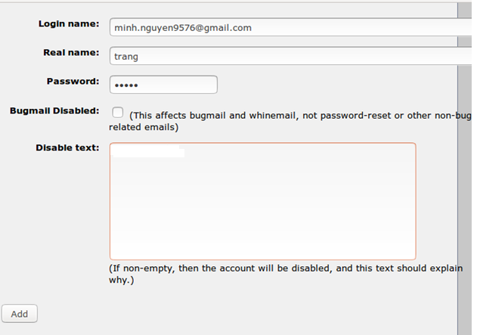

Phân quyền cho User sau khi tạo thành công.
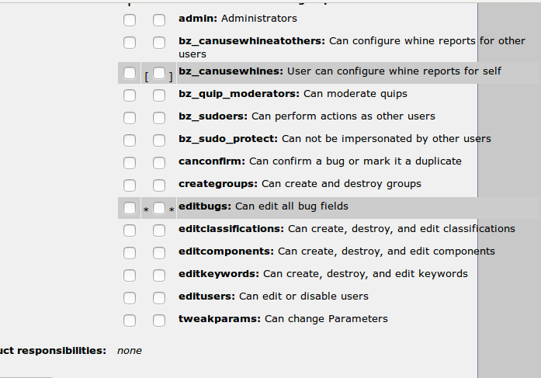
- Admin: quyền admin , là thành viên.
- Có thể cấu hình cho người dùng khác.
- Có thể cấu hình lại tài khoản của mình (nên chọn để khi quên mật khẩu có thể chọn forgot password).
- Có thể kiểm duyệt các cải tiến.
- Có thể thao tác như những người dùng khác.
- Không bị mạo nhận.
- Có thể xác định là bản lỗi hay bản sao.
- Có thể tạo và hủy một nhóm.
- Có thể chỉnh sửa các bug.
- Có thể thêm xóa sửa và phân loại.
- Có thể thêm xóa sửa các thành phần.
- Có thể thêm, xóa, sửa các từ khóa.
- Có thể thay đổi hoặc vô hiệu hóa tài khoản người dùng.
- Có thể thay đổi thông số.

- Chức năng View User.
Từ Administation, chọn User, chọn Search sẽ hiển thị ra danh sách các User đã đăng kí.
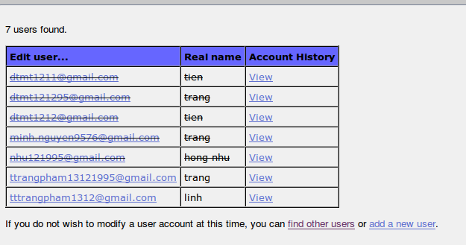
Chọn View để xem thông tin chi tiết của các User.
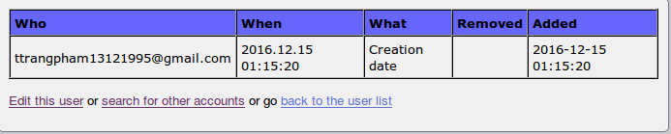
- Chức năng tạo Product.
- Chọn Administation, sau đó chọn Product, chọn Add a product, nhập thông tin đầy đủ, chọn Add
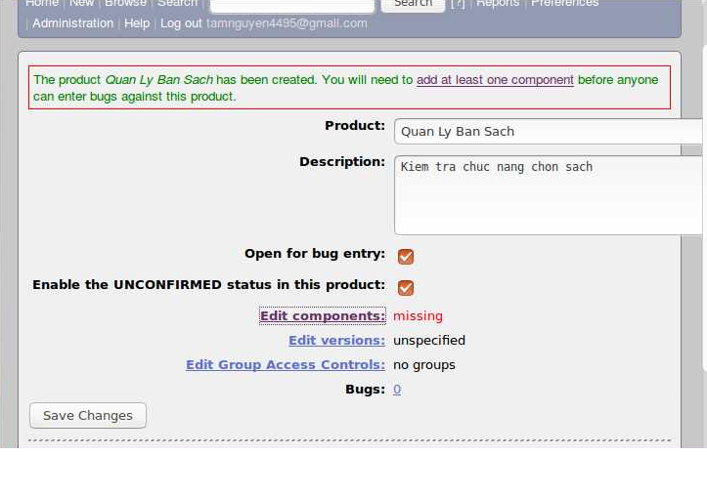
- Gán compoment sau khi tạo xong Product.
- Product đã tạo xong, Click vào Edit components
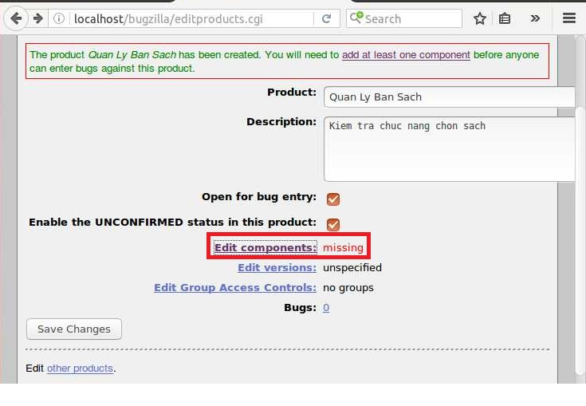
- Add một component vào Product đã tạo
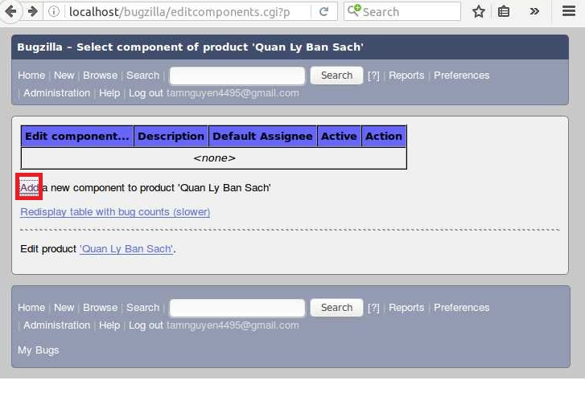

- Tạo một component:
+ Gõ tên component
+ Mô tả các trường hợp lỗi trong component
+ Gõ mail vào Default Assignee:
+ Nhấn nút Add để thêm component
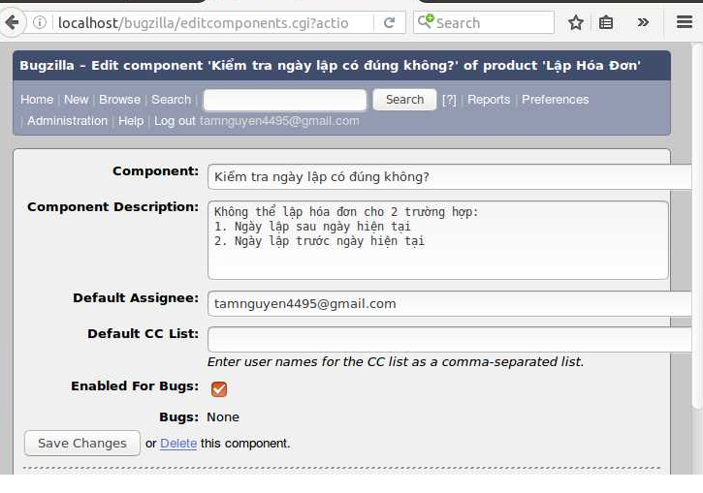

- Chức năng gán Bug task cho User (gán quyền mặc định).
- Chọn New, sau đó chọn vào Product muốn gán quyền mặc định
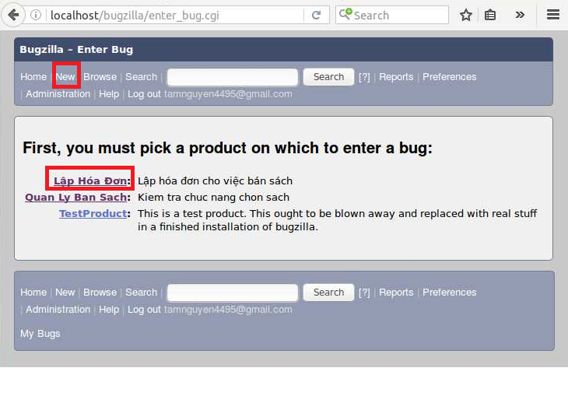
Chọn Component:
- Severity: Chọn mức độ nghiêm trọng để mọi người có thể sửa
Có 7 mức độ:
- Blocker: Mức cao nhất (dùng trong phát triển, thử nghiệm)
- Critical: Mất dữ liệu (chỉ sử dụng trong nội bộ)
- Major: mất nhiều (trong lĩnh vực quan trọng)
- Normal: mức độ bình thường
- Minor: chỉ những lỗi nhỏ, không ảnh hưởng đến nhiều người hoặc trong trường hợp có thể giải quyết
- Trivial: gặp vấn đề về chính tả, văn bản sai nhưng không gây vấn đề
- Enhancement: yêu cầu một tính năng mới hoặc thay đổi chức năng hiện có (Hạn chế dùng vì có thể gây ảnh hưởng đến hệ thống đang dùng)
+ Reporter: tên của người đăng nhập để post bug
+ Hardware: phần cứng đang sử dụng trên đâu (ở đây là PC)
+ OS: Hệ điều hành để chạy (Wins/Linux)
+ Priority: độ ưu tiên có năm mức (Độ ưu tiên và mức độ có thể tỷ lệ thuận hoặc nghịch nhau)
+ Assignee: chỉ định người sẽ trực tiếp sửa lỗi này
+ Deadline: đặt thời hạn để có thể sửa bug
+ Summary: Tóm tắt lỗi
+ Description: phần này mô tả các bước làm ra lỗi, nếu mô tả càng chi tiết sẽ giúp người sửa dễ hình dung và tìm cách sửa thích hợp
- Sau khi làm xong hết, chọn Submit bug.
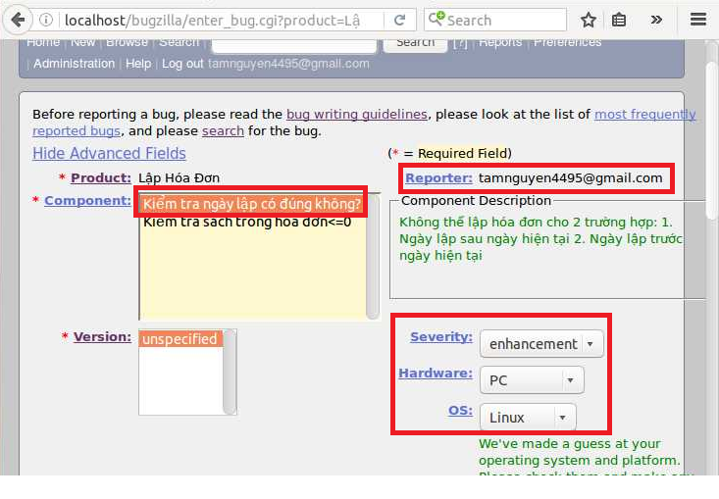

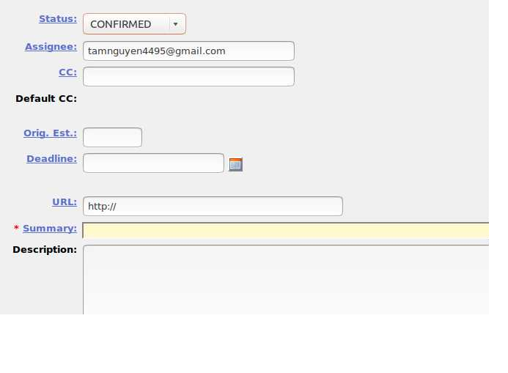
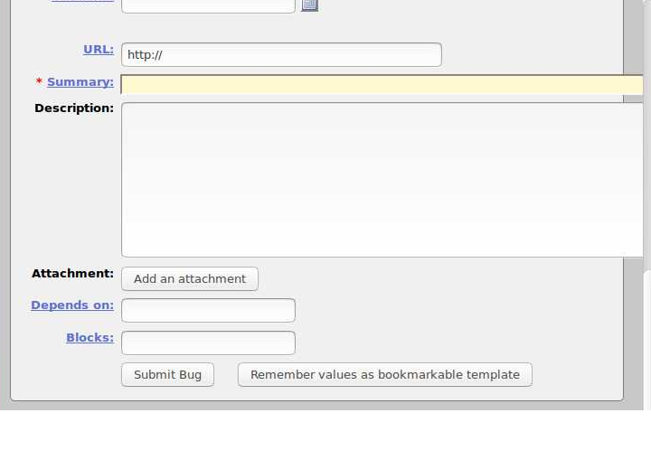
- Search Bug
Có 2 trạng thái search Bug
1. Simple Search(Tìm đơn giản):
Người dùng chỉ cần gõ từ, bugzilla sẽ tự động tìm các từ phù hợp trả về hoặc ấn nút Search sẽ trả về danh sách các Product mà Bugzilla đang có được.
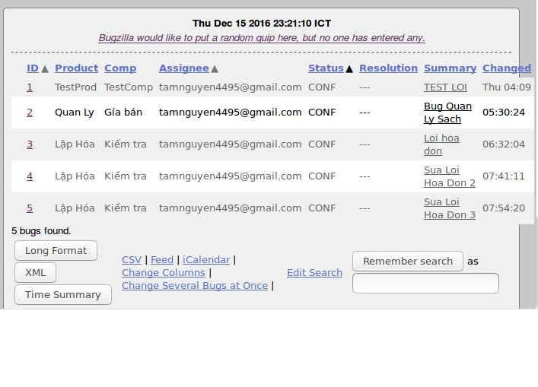
2. Advanced Search
+ Chọn các Product muốn tìm
+ Chọn tiếp các Status và Resolution
+ Ấn Search, bugzilla sẽ trả về đúng kết quả cần tìm hoặc không
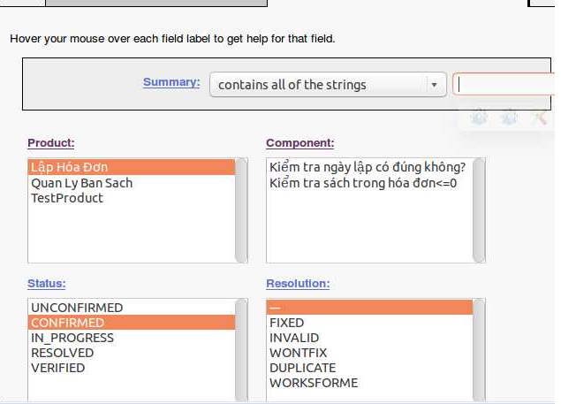
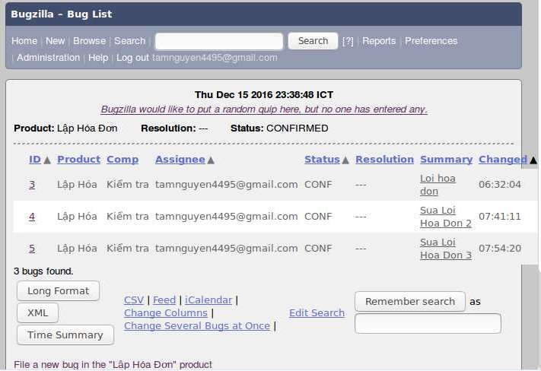

10. Cập nhật thông tin cho Bug
- Để cập nhật được thông tin cho Bug, ta lấy bất kỳ một Bug trong danh sách sau (ở đây chọn Bug 5).
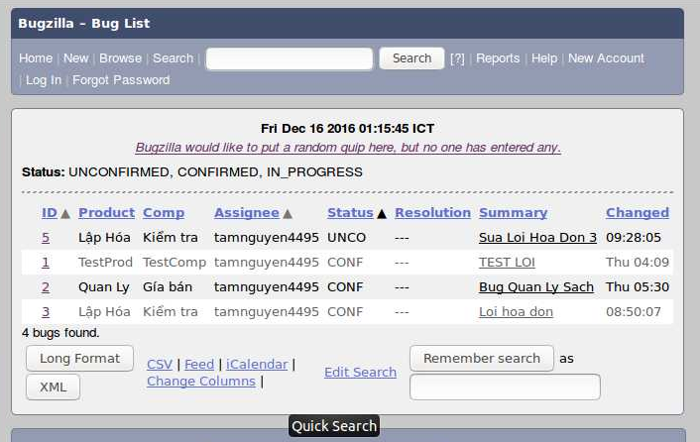

- Ta có thể chọn thay đổi các thuộc tính của Bug này, sau đó ấn Save Changes để cập nhật lại.
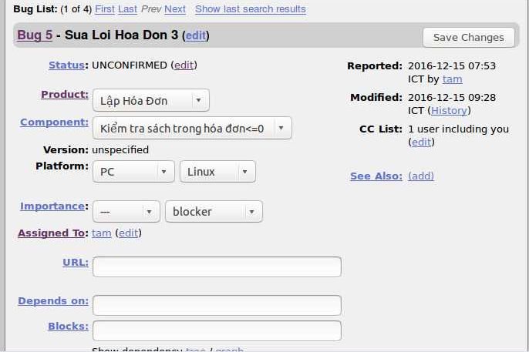
- Trong Status ta cũng thay đổi từ Confirmed sang Unconfirmed hoặc RESOLVED
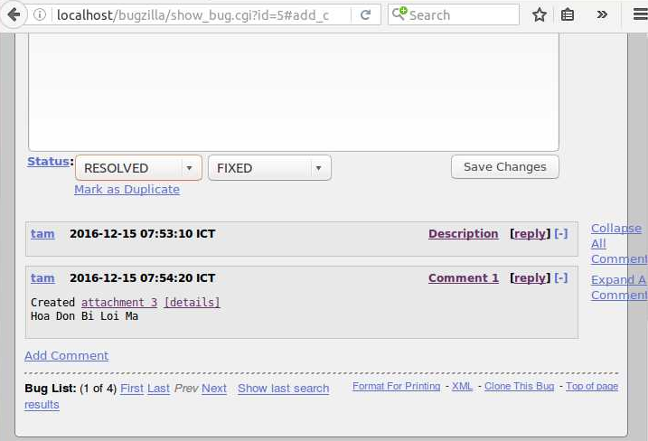
11. Đính kèm file theo bug:
- Ta chọn một Product
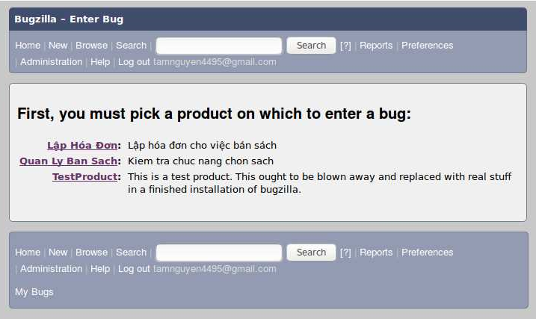

- Ta gõ mô lỗi vào Summary sau đó ấn vào Add an atachment
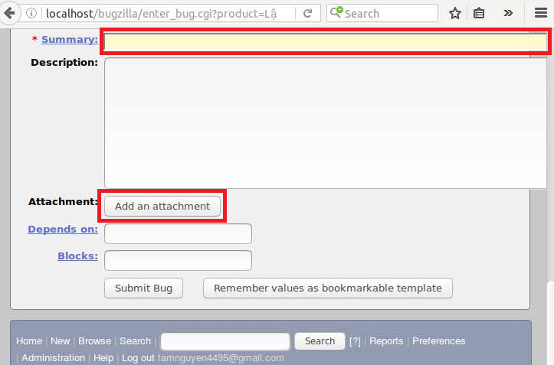
- Ta chọn một file từ dự án của mình đưa vào, đồng thời gõ mô tả file đó vào Description và ấn Submit Bug
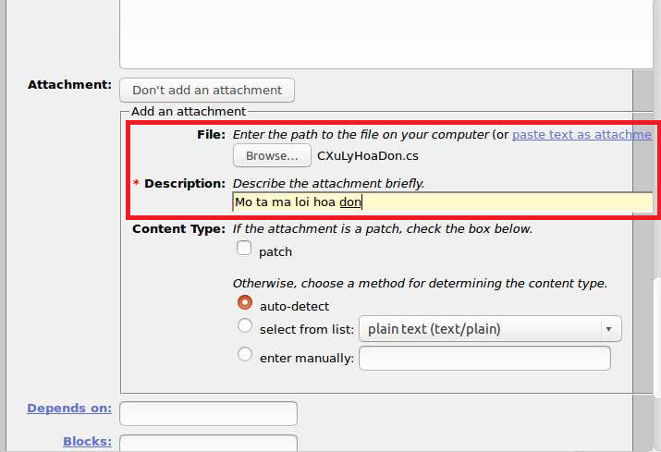

- Ta click vào details sẽ hiện ra Bug đính kèm file.
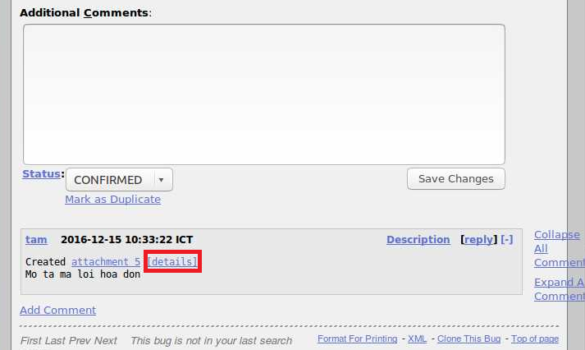

- Ta ấn download it để down về chỉnh sửa bug, sau đó up lên lại và thay đổi trạng thái thành FIXED để thông báo là đã sửa xong lỗi
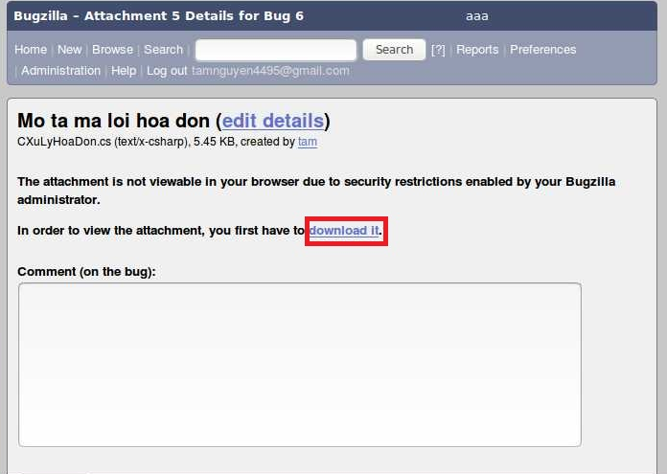

III. Mô tả về Bugzilla
Các các thái trong vòng đời của Bug
- NEW: Trạng thái Bug vừa được post lên hệ thống quản lý bug. Sau khi post Bug thành công thì hệ thống Bugzilla sẽ gửi mail tới những thành viên đã được phân công fix bug.
- ASSIGNED: trạng thái này là bug đã được phân công fix nhưng chưa fix. Trạng thái này có thể được chuyển về NEW giao cho người khác fix hoặc RESOLVE tức là đã fix lỗi xong.
- RESOLVED: bug đã được sửa xong, các kết quả có thể là:
+ FIXED: Bug đã fix xong.
+ INVALID: vấn đề không phải bug.
+ WONTIFIX: Vì lý do nào đó, bug không được fix.
+ DUPLICATE: Post bị trùng với bg có trước.
+ WORKSFORME: Không dung trạng thái này.
+ LATER: Bug chưa được fix vì lý do nào đó.
REOPENED
Trạng thái này là do TESTER/QC chuyển từ trạng thái RESOLVED sang, do sau khi test lại thì bug vẫn còn bị lỗi hoặc gây ra lỗi khác khi thao tác tương tự như bug cũ. (ví dụ, lần trước nhập hai số 1 và 3 vào hai ô trên màn hình, click nút = thì kết quả là 6, sau khi sửa bug xong, làm tương tự như trên, click nút = thì kết quả là 5; kết quả vẫn sai nhưng không giống như lúc đầu).
Ở trạng thái này bug có thể chuyển sang trạng thái RESOLVED hoặc ASSIGNED.
VERIFIED
Trạng thái này là TESTER đã test lại xong và xác nhận bug này đã được fix. (trong trường hợp TESTER không có quyền đóng bug, do QC Leader đóng).
Từ trạng thái này có thể chuyển sang trạng thái UNCONFORMED, REOPEN hoặc CLOSED
Trạng thái này là bug đã được fix và được test lại xong. Kết thúc vòng đời của một bug.
Trong trường hợp bug đã đóng rồi mà khi fix bug khác, gây ra lỗi bug này nữa thì sẽ chuyển từ trạng thái CLOSED sang REOPEN

